LAPORAN PRAKTIKUM MODUL 8
BOOTSTRAP WEB DESIGN

- JUDUL
Praktikum pembuatan halaman web responsif menggunakan framework Bootstrap Desain Web

- TUJUAN PRAKTIKUM
Tujuan dari praktikum Bootstrap ini adalah untuk mengenalkan mahasiswa pada konsep dasar desain web menggunakan framework CSS modern, yaitu Bootstrap. Melalui kegiatan ini, mahasiswa diharapkan mampu memahami struktur, sistem grid, serta berbagai komponen yang tersedia di dalam Bootstrap. Selain itu, praktikum ini bertujuan agar mahasiswa dapat mengimplementasikan Bootstrap dalam pembuatan halaman web yang menarik, responsif, dan efisien tanpa perlu menulis kode CSS dari awal. Dengan menguasai Bootstrap, mahasiswa diharapkan mampu mengembangkan tampilan web yang profesional dan sesuai dengan standar desain web masa kini.

- ALAT & BAHAN
Beberapa alat dan bahan untuk memulai praktikum CSS:
- Komputer atau laptop
- Sistem operasi seperti Windows/Linux/MacOS
- Visual Studio Code
- Web browser (Google Chrome, Mozilla Firefox, Microsoft Edge, dsb.).
- Modul praktikum

- RINGKASAN MATERI
Materi pada praktikum ini membahas tentang Bootstrap yang merupakan framework CSS yang dikembangkan oleh tim Twitter dan kini bersifat open source agar dapat digunakan secara luas. Framework ini menyediakan kumpulan class, komponen, dan sistem grid berbasis flexbox yang memudahkan pembuatan desain web responsif. Keunggulan Bootstrap terletak pada kemampuannya mempercepat proses pengembangan karena desainer tidak perlu membuat style dari nol. Dalam versi terbarunya, yaitu Bootstrap 5, terjadi beberapa peningkatan seperti penghapusan ketergantungan terhadap jQuery, penambahan opsi grid xxl, serta dukungan kustomisasi yang lebih fleksibel. Bootstrap juga dapat diinstal secara online menggunakan CDN atau secara offline dengan mengunduh file-nya ke dalam proyek. Melalui sistem grid yang terdiri dari 12 kolom, Bootstrap memungkinkan tampilan web menyesuaikan ukuran layar secara otomatis, sehingga cocok untuk digunakan pada perangkat desktop maupun mobile.

- LANGKAH KERJA
- Praktikum: https://drive.google.com/file/d/1DwVHmp4nRCMyaDMZOki-D-k7-quSutjb/view?usp=sharing
- Latihan:
Perintah:
<!DOCTYPE html>
<html lang="id">
<head>
<meta charset="UTF-8">
<meta name="viewport" content="width=device-width, initial-scale=1.0">
<title>Testimoni Kuliah Desain Web</title>

<link href="https://cdn.jsdelivr.net/npm/bootstrap@5.3.2/dist/css/bootstrap.min.css" rel="stylesheet">

<style>
body {
background: #ffffff;
}

.frame {
border: 5px solid black;
margin: 50px;
padding: 20px;
background: #cccccc;
}

.section-box {
background: #aaaaaa;
padding: 20px;
margin-bottom: 10px;
min-height: 250px;
font-size: 14px;
}

.small-box {
background: #aaaaaa;
padding: 20px;
min-height: 120px;
margin-bottom: 15px;
font-size: 14px;
}

.label-bar {
background: #f4f4f4;
font-weight: none;
padding: 5px 10px;
margin-bottom: 10px;
}

footer {
background: #dddddd;
text-align: center;
padding: 10px;
font-weight: bold;
margin-top: 10px;
border-top: 2px solid #999;
}
</style>
</head>
<body>

<div class="frame">

<div class="d-flex justify-content-between mb-2">
<div class="label-bar w-50">NAMA: AFIFAH ZAHRAH MUTHMAINNAH</div>
<div class="label-bar w-50 text-end">NIM: K3524072</div>
</div>

<div class="row">

<div class="col-8">
<div class="label-bar">TESTIMONI</div>
<div class="section-box">
Mata kuliah Desain Web memberikan pengalaman belajar
yang sangat bermanfaat, terutama dalam memahami dasar
pembuatan tampilan web. Belajar Desain Web membuat saya
lebih kreatif dan terlatih berpikir logis dalam memecahkan
masalah desain dan teknis. Saya tidak hanya belajar teori,
tetapi juga praktik langsung membuat website yang interaktif
dan menarik. Melalui materi HTML, CSS, dan framework Bootstrap,
saya dapat belajar cara membuat struktur halaman, mengatur layout,
dan mendesain tampilan situs yang menarik dan responsif. Praktikum
yang diberikan juga membantu untuk mengasah keterampilan secara langsung
sehingga lebih siap dalam pengembangan web di dunia nyata.
</div>
</div>

<div class="col-4">
<div>
<div class="label-bar">KRITIK</div>
<div class="small-box">
Penjelasan konsep dasar terkadang terlalu cepat, sehingga ada mahasiswa yang belum pernah
belajar HTML dan CSS agak tertinggal. Waktu praktik kuliah Desain Web terkadang terasa cukup
singkat atau kurang panjang, sehingga membutuhkan tambahan sesi latihan untuk benar-benar memahami materi.
Akan lebih baik jika terdapat lebih banyak waktu dan contoh studi kasus real project.

</div>
</div>
<div>
<div class="label-bar">SARAN</div>
<div class="small-box">
Disarankan untuk memperbanyak atau menambahkan waktu praktik langsung dan
sesi diskusi hasil proyek mahasiswa dan memberikan referensi untuk latihan
tambahan agar pemahaman semakin baik.
</div>
</div>
</div>
</div>

<footer>TERIMA KASIH</footer>
</div>

</body>
</html>
Screenshoot:
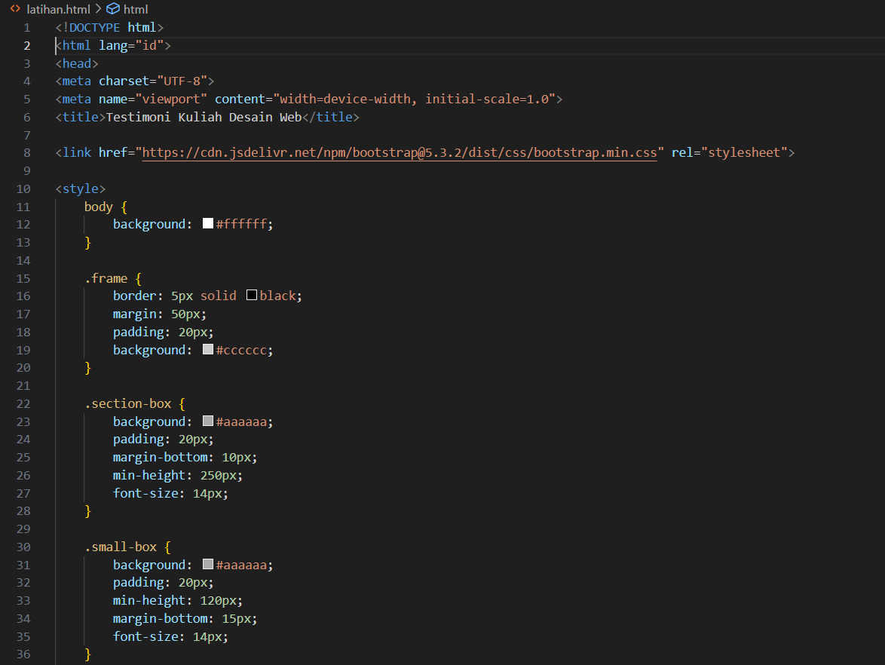
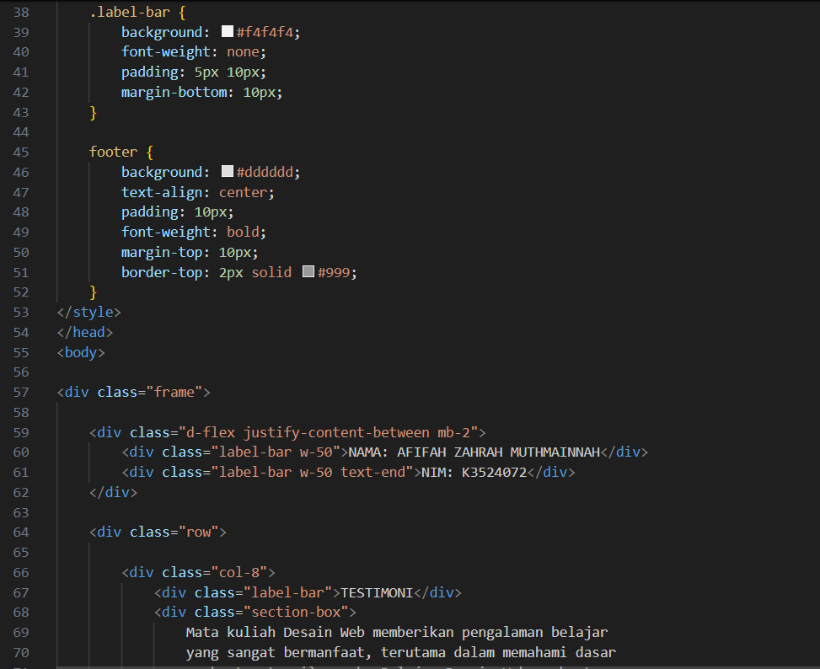
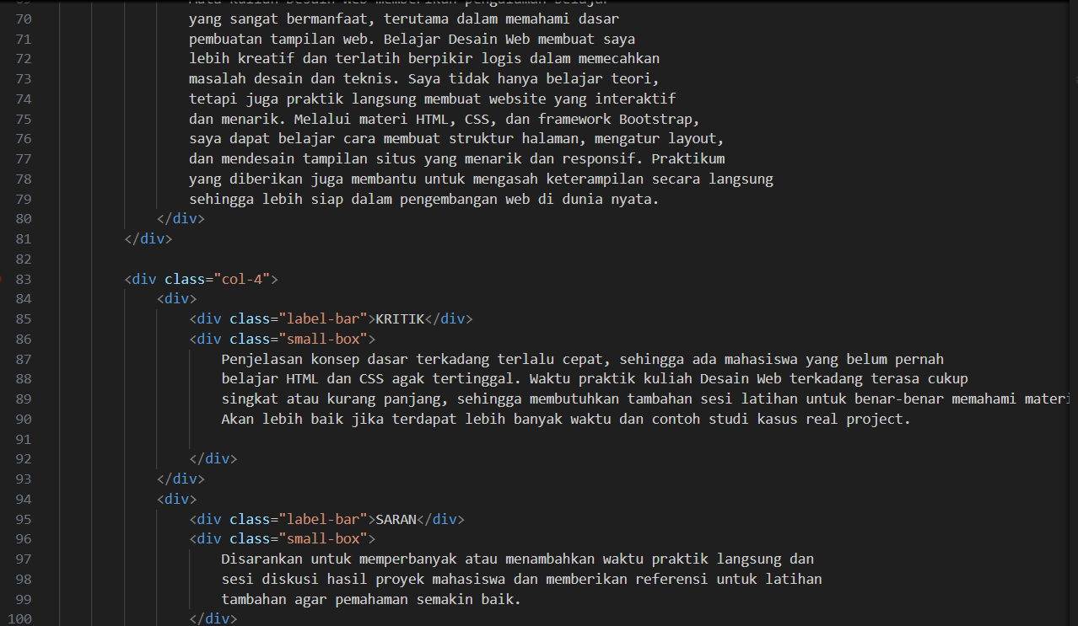
Hasil Website:
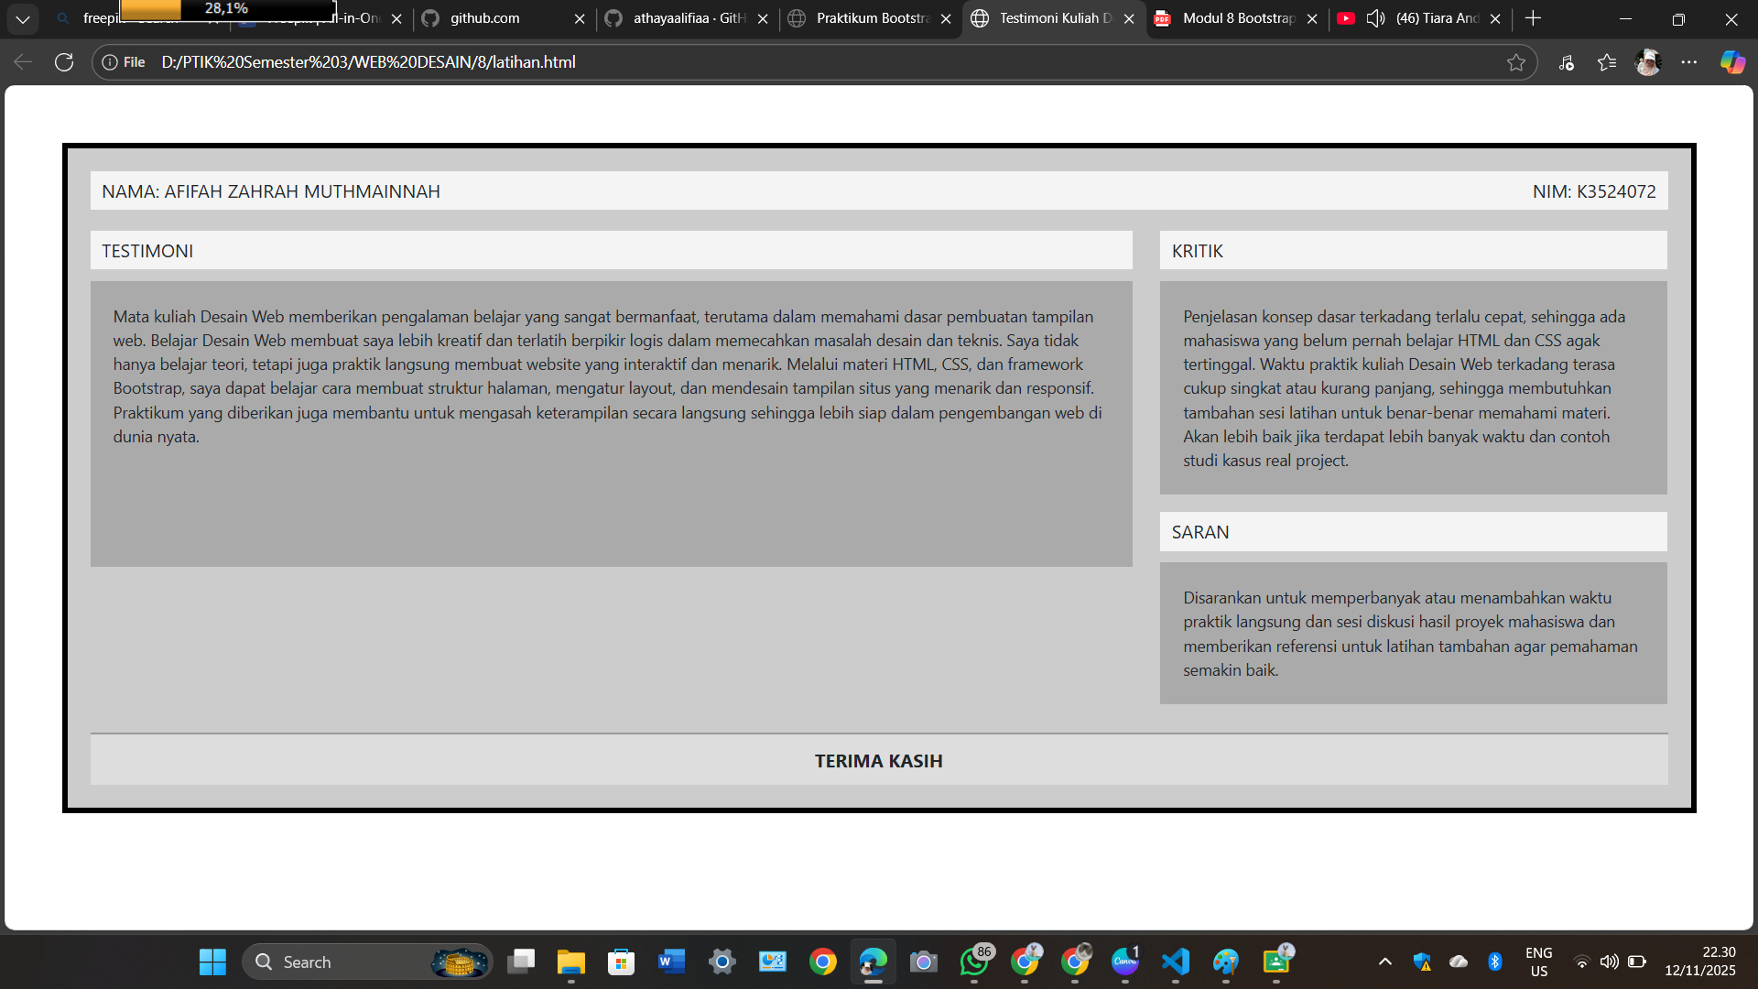

- KESIMPULAN
Berdasarkan praktikum yang telah dilakukan, dapat disimpulkan bahwa Bootstrap merupakan framework CSS yang sangat membantu dalam pembuatan desain web yang responsif dan efisien. Penggunaan Bootstrap memungkinkan pengembang untuk membuat tampilan yang konsisten, menarik, dan mudah disesuaikan di berbagai ukuran layar tanpa harus menulis kode CSS secara manual. Praktikum ini membuktikan bahwa dengan memanfaatkan komponen-komponen bawaan Bootstrap seperti navbar, grid system, form, dan footer, proses pengembangan web menjadi lebih cepat dan hasilnya pun lebih rapi. Melalui pemahaman terhadap struktur dan penerapan Bootstrap, mahasiswa berhasil menghasilkan halaman web yang modern, fungsional, serta memenuhi prinsip desain web yang baik.

